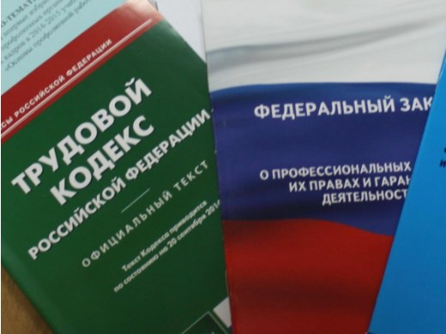Правовая инспекция труда Профсоюза | ОБЩЕРОССИЙСКИЙ ПРОФСОЮЗ ОБРАЗОВАНИЯ  КАЛУЖСКАЯ ОБЛАСТНАЯ ОРГАНИЗАЦИЯ  ОБЛАСТНОЙ КОМИТЕТ ПРОФСОЮЗА  https://www.eseur.ru/kaluga/  Информационный листок №10 .  Роспотребнадзор разъяснил, можно ли отстранить работника из-за отказа от прививки против COVID-19

В адрес руководителей территориальных органов и организаций Роспотребнадзора было направлено письмо от 1 марта 2021 года №02/3835-2021-32 "Об иммунизации сотрудников образовательных организаций" за подписью руководителя Федеральной службы по надзору в сфере защиты прав потребителей и благополучия человека Анны Поповой.
В письме в частности говорится, что "При угрозе возникновения и распространения инфекционных заболеваний, представляющих опасность для окружающих (в том числе и новой коронавирусной инфекции), главные санитарные врачи субъектов Российской Федерации и их заместители наделены полномочиями выносить мотивированные постановления о проведении профилактических прививок гражданам или отдельным группам по эпидемическим показаниям (статья 51 федерального закона № 52-ФЗ, статья 10 федерального закона № 157-ФЗ). И только при наличии таких постановлений отказ от вакцинации по эпидемическим показаниям может повлечь отстранение граждан, не имеющих прививок, от работы. В настоящее время такие постановления не принимались, в связи с чем вакцинация против новой коронавирусной инфекции в Российской Федерации является добровольной для всех категорий граждан, в том числе и работников образовательных организаций".

Калужская областная организация Профсоюза работников народного образования и науки РФ

Тел.факс: 57-64-69, prokaluga@mail.ru
Калуга, март, 2021
https://www.eseur.ru/kaluga/

